TẤM GƯƠNG NGƯỜI TỐT VIỆC TỐT
Cô giáo: Phạm Thị Minh Thúy - "Linh hoạt khéo léo trong việc đưa trẻ vào nền nếp sau dịp nghỉ Tết"
Trong không khí rộn ràng của những ngày đầu xuân, khi những cánh mai, cành đào vẫn còn khoe sắc, các trường mầm non lại bước vào một "cuộc chiến" thầm lặng nhưng đầy thử thách: đưa trẻ trở lại nề nếp sau kỳ nghỉ Tết dài ngày. Tại trường mầm non Ban Mai Xanh, cô giáo Phạm Thị Minh Thúy đã trở thành một gương sáng điển hình nhờ sự linh hoạt và khéo léo trong việc "thu phục" những tâm hồn nhỏ bé đang còn mải mê dư âm ngày Tết.
Sau một kỳ nghỉ dài được sống trong vòng tay chiều chuộng của ông bà, bố mẹ, việc trẻ khóc, biếng ăn hay quên các thói quen vệ sinh là điều khó tránh khỏi. Thay vì cứng nhắc áp đặt kỷ luật, cô Thúy chọn cách tiếp cận đầy yêu thương.
Cô chia sẻ: "Trẻ con cũng giống như người lớn, cũng cần thời gian để thích nghi lại. Nếu mình gắt gỏng, các con sẽ sợ hãi và càng muốn rời xa trường lớp." Với phương châm đó, những ngày đầu tiên, cô luôn đón trẻ bằng những cái ôm ấm áp và những phong bao lì xì đỏ thắm chứa đựng những lời chúc ngộ nghĩnh. Hành động nhỏ này đã xóa tan khoảng cách, giúp trẻ cảm thấy trường học cũng vui và gần gũi như ở nhà.
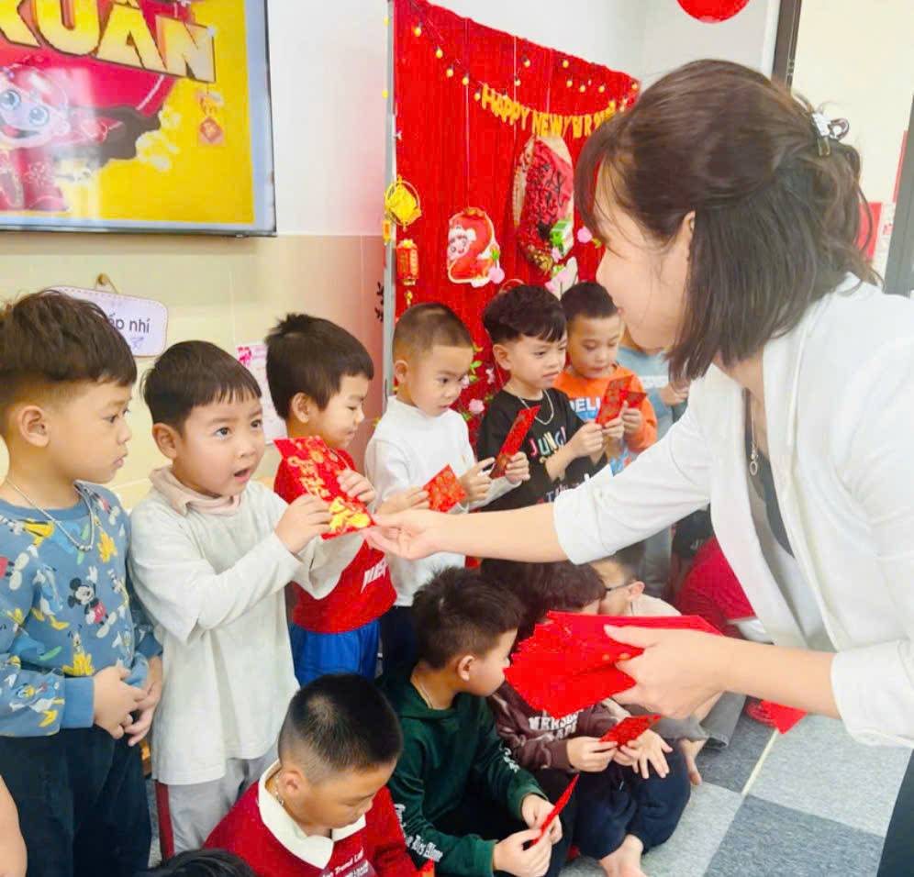
Để trẻ không cảm thấy bị "sốc" nề nếp, cô Thúy đã khéo léo lồng ghép các quy định vào những trò chơi dân gian và câu chuyện kể.
Giờ ăn: Thay vì ép trẻ ăn hết suất ngay lập tức, cô tổ chức "Bữa tiệc khai xuân", khuyến khích các con kể về món ăn ngày Tết mình yêu thích, từ đó dẫn dắt trẻ quay lại với chế độ dinh dưỡng của nhà trường một cách tự nhiên.
Giờ ngủ: Cô chuẩn bị những bản nhạc không lời nhẹ nhàng hoặc kể những câu chuyện cổ tích về những bạn nhỏ chăm ngoan để đưa trẻ vào giấc ngủ sâu, giúp các con lấy lại nhịp sinh học.
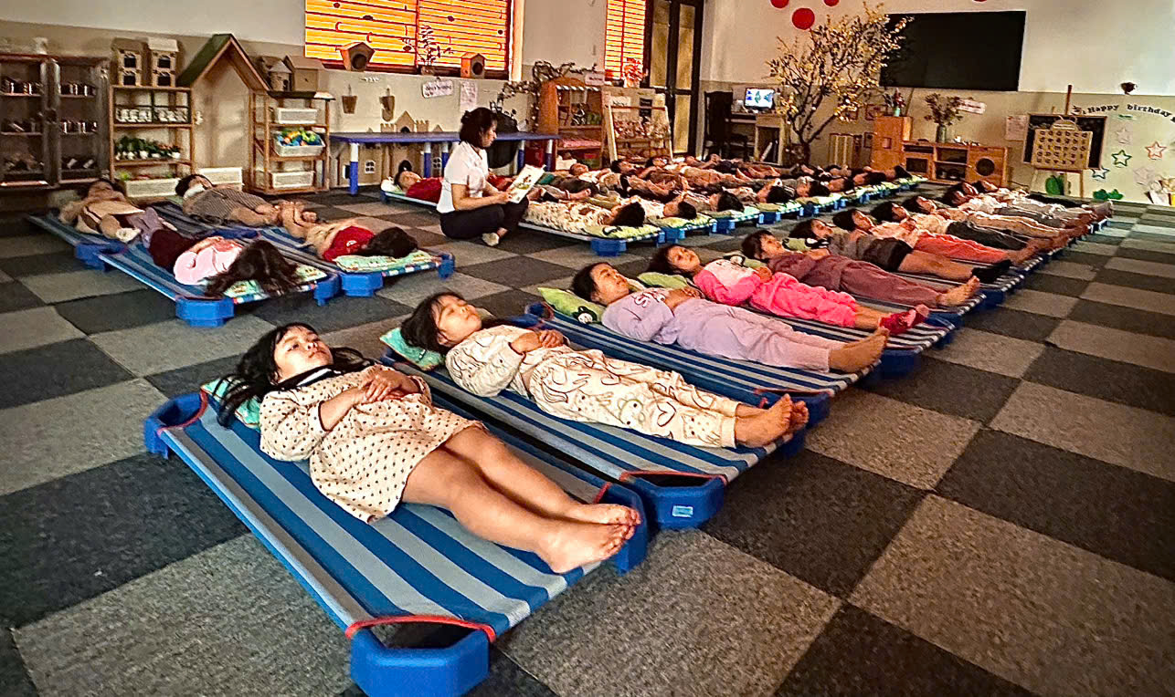

Hoạt động góc: Cô thiết kế các góc chơi "Đi hội mùa xuân", cho trẻ tự tay trang trí lớp học, giúp các con cảm thấy mình là chủ nhân của không gian này, từ đó có ý thức giữ gìn vệ sinh và đồ dùng đồ chơi.
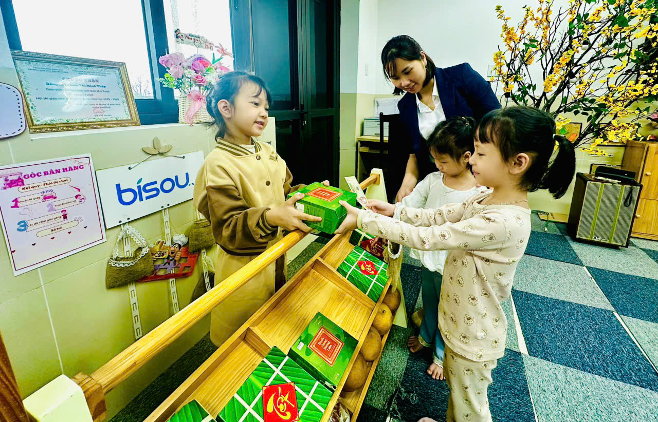
Sự khéo léo của cô còn thể hiện qua việc phối hợp chặt chẽ với phụ huynh. Qua nhóm Zalo lớp, cô thường xuyên cập nhật hình ảnh sinh hoạt của các con tại trường, đồng thời tư vấn cho cha mẹ cách điều chỉnh giờ giấc sinh hoạt tại nhà sao cho đồng nhất với trường học. Những lời động viên kịp thời của cô đã giúp phụ huynh yên tâm và tin tưởng tuyệt đối khi gửi gắm con em.
Nhờ sự kiên trì và phương pháp sư phạm sáng tạo, chỉ sau một tuần ngắn ngủi, lớp của thúy đã đi vào ổn định. Những thói quen tốt được tái thiết lập một cách nhẹ nhàng. Hình ảnh người giáo viên trẻ tận tụy, luôn nở nụ cười trên môi đã trở thành nguồn cảm hứng cho đồng nghiệp trong trường học tập.
Cô Phạm Thị Minh Thúy chính là một bông hoa đẹp trong vườn đời thường, minh chứng cho việc: bằng tình yêu thương và sự linh hoạt, mọi khó khăn trong công tác giáo dục đều có thể hóa giải. Sự tận tâm của cô không chỉ giúp trẻ sớm vào nề nếp mà còn bồi đắp cho các con những ký ức đẹp đẽ về ngôi trường hạnh phúc.

